- Høegh Olesens begreb OSN: Optimal stimulationsniveau?
Det er vidt forskelligt hvad den enkelte kan vænnes til – og kan klare!
- Martin Seligmans´s forklaringsstile: pessimistisk og optimistisk, samt
Pessimistisk forklaringsstil= Jeg kan ikke klare det, og det påvirker mit øvrige liv
Optimistisk forklaringsstil= Jeg kan klare det, og det påvirker ikke mit øvrige liv
3. Antonovskys OAS (oplevelse af sammenhæng) og dets grundbetingelser.
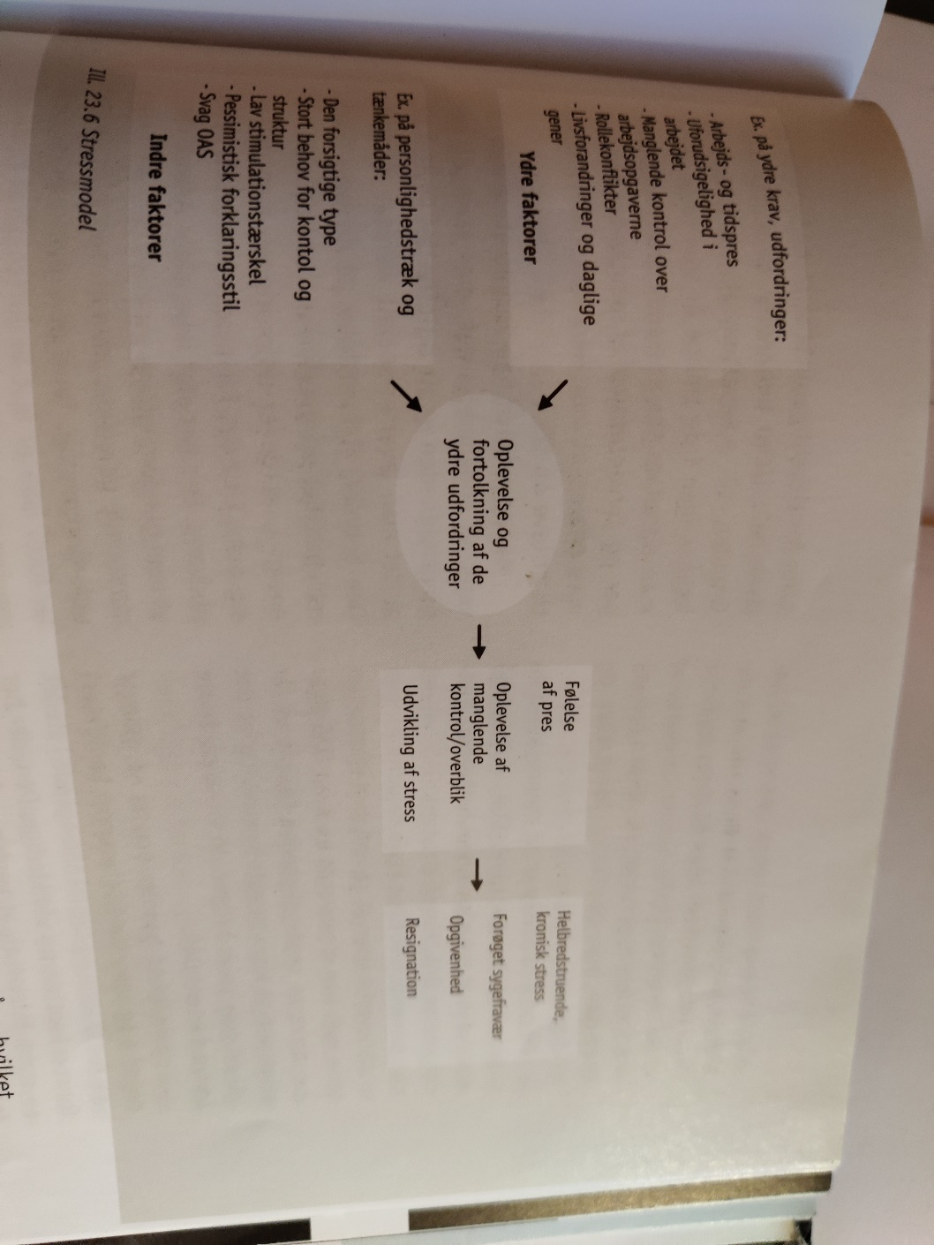

3 komponenter i OAS:
Begribelighed: oplevelser af indre og ydre stimuli (+konflikter)
Forudsigelighed: forudsigelig og kontinuitet
Håndterbarhed: Kan klare krav+ressourcer til rådighed
Meningsfuldhed (man er involveret og engageret)
Medbestemmelse: at kunne påvirke og få indflydelse på omgivelser/at man er betydningsfuld.

